Инструкция по ремонту принтеров VKP- 80

- Снять принтер с терминала. Открутить на передней панели принтера винт как показано на рисунке 1.

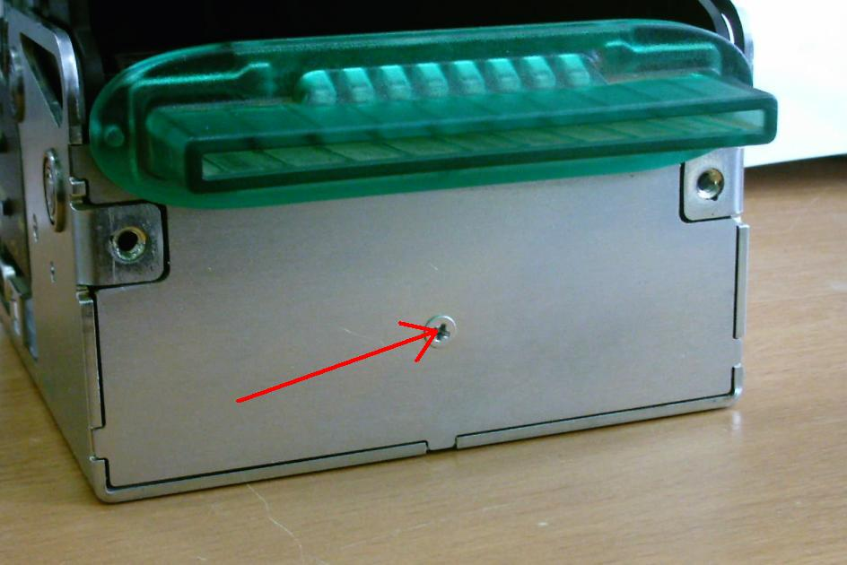

2.Снять панель (рис 2.) и вывернуть следующие два винта 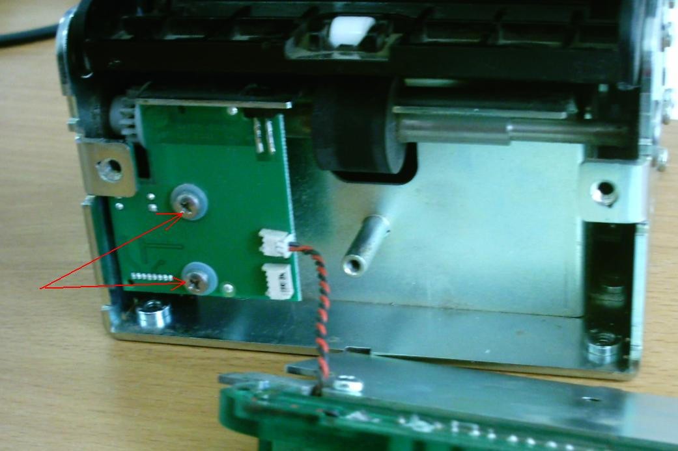

3. Cнять освобожденную плату. Вы увидите оптический датчик (расположен на плате) и программную шестерню. Для корректной работы принтера эти элементы нужно содержать в идеальной чистоте. Протрите влажной салфеткой оптический датчик и шестерню, а также по-возможности удалите всю видимую пыль пылесосом или сжатым воздухом с шестерни.
